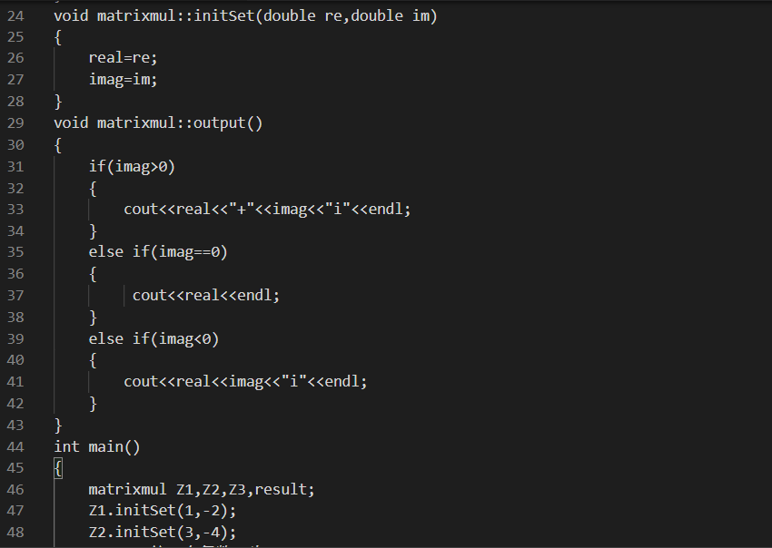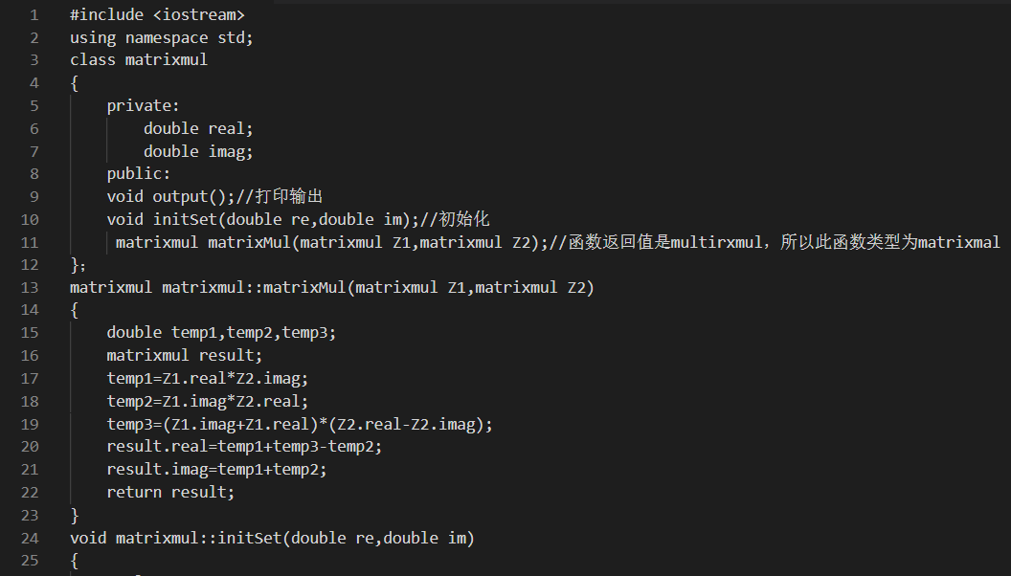

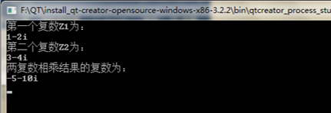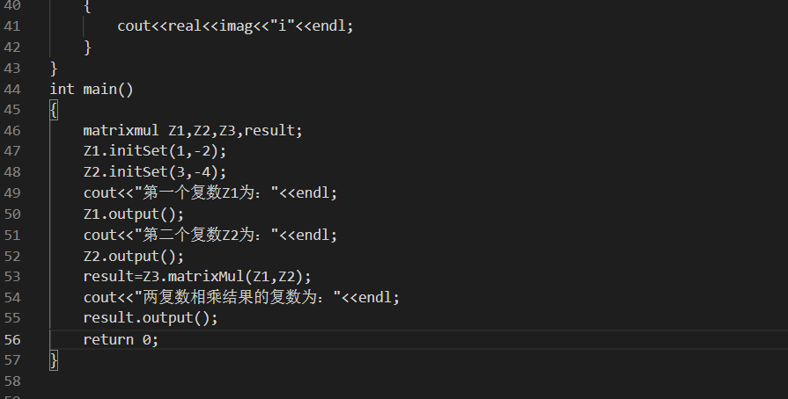

感想：本次实验主要是学习了c++的多态性，多态性就是一个事物的多种形态当不同对象完成某种行为时,所表现出来的不同种的状态称之为多态 多态的定义 在面向对象语言中,对于接口的不同实现方式称之为多态。多态性时允许将基类对象设置成为一个或者多个他的子类对象相等的技术一般用指针实现,赋值之后,基类对象可以根据当前赋值给他的子类对象的特性以不同方式进行调用。”掌握重载函数的声明和定义方法，以及友元函数的定义方式。